МИНИСТЕРСТВО ОБРАЗОВАНИЯ И НАУКИ РОССИЙСКОЙ ФЕДЕРАЦИИ

ФЕДЕРАЛЬНОЕ ГОСУДАРСТВЕННОЕ БЮДЖЕТНОЕ ОБРАЗОВАТЕЛЬНОЕ

УЧРЕЖДЕНИЕ ВЫСШЕГО ОБРАЗОВАНИЯ

«НИЖЕГОРОДСКИЙ ГОСУДАРСТВЕННЫЙ ТЕХНИЧЕСКИЙ УНИВЕРСИТЕТ ИМ. Р.Е. АЛЕКСЕЕВА»

Институт радиоэлектроники и информационных технологий

Кафедра «Прикладная математика»

Дисциплина: «Компьютерная графика»

Лабораторная работа №7

Выполнила:

Студентка группы 19-ПМ-1

Котова Д. А.

Проверил:

Филинских А.Д.

Нижний Новгород

2022

Содержание

Постановка задачи 3

Решение 4

Вывод 6

# Постановка задачи

Необходимо с помощью полученных навыков и знаний создать звездное небо для модели солнечной системы из предыдущих лабораторных работ в библиотеке THREE.js технологии WebGL на языке гипертекстовой разметки HTML с помощью библиотек THREE.js и OrbitCotrol.js.

# Решение

С помощью пояснения к лабораторной работе, а также документации, находящейся на сайте [https://threejs.org](https://threejs.org/) была написана веб-страница с отображением модели вращения планет солнечной системы, в частности таких планет, как Меркурий, Венера, Земля, Марс, Юпитер, Сатурн и в центре системы - Солнце.

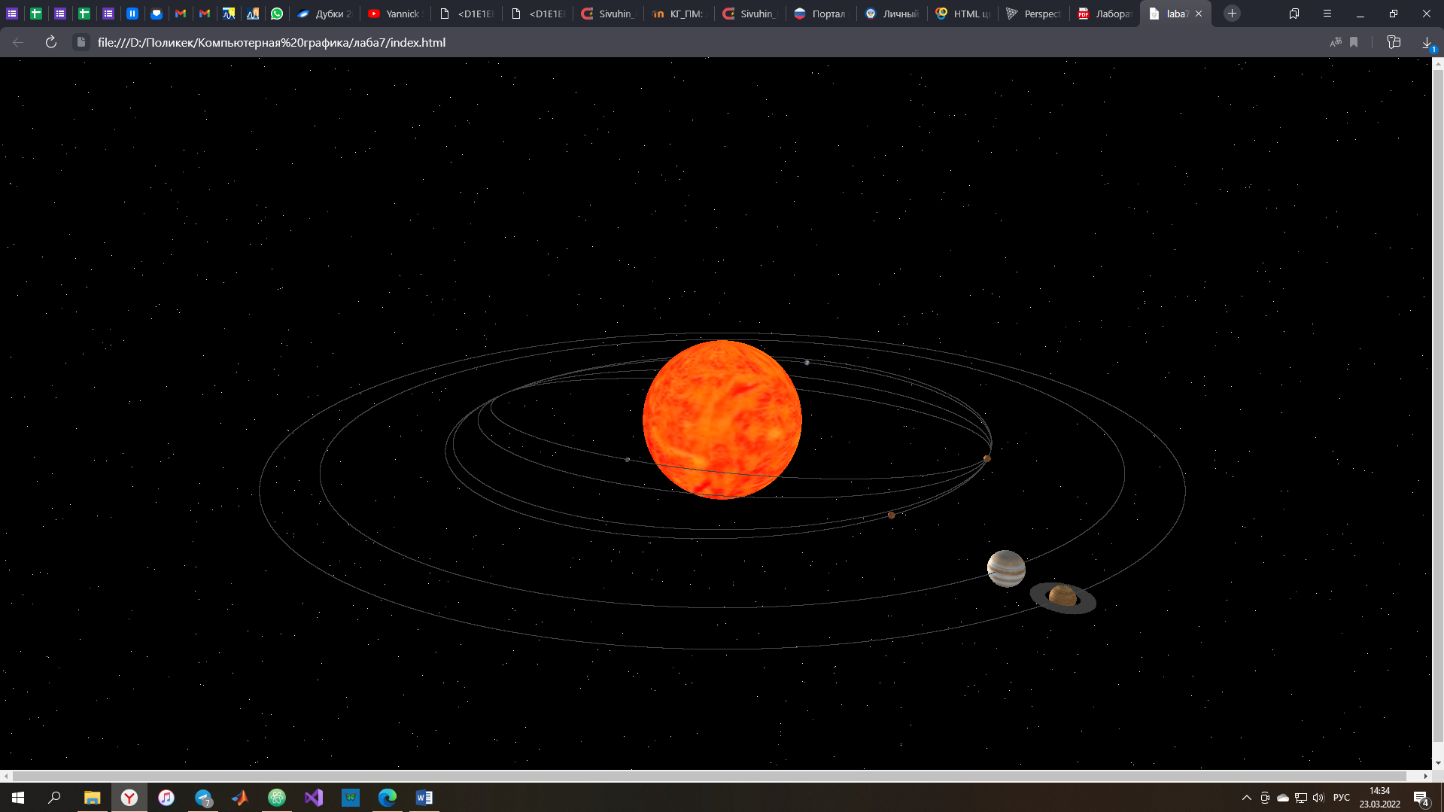

Рис. 1 – Отображаемая страница.

В начале файла на языке JavaScript, подключаемого к веб-странице, передается размер пользовательского окна и создается трехмерная сцена для отображения элементов, а также положение камеры в пространстве.

Далее задается базовый свет сцены, а также свет из начала координат (центра Солнца) и параметры: наличие теней, размер свечения, и добавляется на сцену.

Затем задается тип элемента (в первом случае – сфера), материал (текстура, загружаемая из интернета, для того, чтобы браузер смог ее отобразить), и в данном случае – отображение теней. В конце создается элемент, с заданными параметрами и добавляется на сцену. Данная процедура происходит еще 6 раз, с различием в текстурах планет, а также размеров сфер.

Далее создается система частиц произвольной геометрии с пустыми параметрами, а также материал в виде точек размера 1 пиксель. С помощью цикла мы заполняем вектор 20 000 частиц для кольца Сатурна. В конце создаем кольцо с заданными частицами и материалом.

Затем для создания орбит планет, мы напишем функцию создания орбиты, в которую передаются радиусы орбиты в разных координатах. Внутри функции существует функция рисования орбиты с передающимся параметром в виде сцены, на которой отображаются элементы. Функция рисования создает элемент произвольной геометрии с материалом определенного цвета и размером в 1 пиксель. Далее в цикле задается сама орбита, точнее частицы, из которых она состоит. В конце создается орбита и добавляется на сцену. Данную функцию орбиты вызываем 6 раз для всех планет, передавая разные значение радиусов.

Для создания звездного неба пользуемся теми же алгоритмами, как и при создании кольца Сатурна или орбит планет. Различие лишь в том, что координата звезды (точки) будет задаваться рандомно. Также промасшатабируем звезды по всей сцене с помощью функции scale. Чтобы звездное небо выглядело реалистично, создали вторую систему частиц с другим цветом и меньшим количество частиц.В заключении создается функция рендера анимации, в которой планеты меняют своей положение в пространстве по орбите (задается в полярных координатах) в зависимости от переменной времени (скорость равна 0.1 пиксель в секунду). Также задается позиция кольца, которая движется вместе с Сатурном.

# Вывод

При решении данной лабораторной работы мы с помощью полученных навыков и знаний создали звездное небо для модели солнечной системы из предыдущих лабораторных работ в библиотеке THREE.js технологии WebGL на языке гипертекстовой разметки HTML с помощью библиотек THREE.js и OrbitCotrol.js.